ГЛАВА ГНИЛОВСКОГО СЕЛЬСКОГО ПОСЕЛЕНИЯ
ОСТРОГОЖСКОГО МУНИЦИПАЛЬНОГО РАЙОНА
ВОРОНЕЖСКОЙ ОБЛАСТИ

ПОСТАНОВЛЕНИЕ

15.12.2023 года № 05
О назначении публичных слушаний по рассмотрению проекта схемы теплоснабжения Гниловского сельского поселения Острогожского муниципального района Воронежской области

В соответствии с Федеральными законами от 6 октября 2003 года № 131-ФЗ "Об общих принципах организации местного самоуправления в Российской Федерации", от 27.07.2010 № 190-ФЗ "О теплоснабжении", постановлением Правительства Российской Федерации от 22.02.2012 № 154 "О требованиях к схемам теплоснабжения, порядку их разработки и утверждения", Правилами землепользования и застройки Гниловского сельского поселения, утверждёнными Приказом департамента архитектуры и градостроительства Воронежской области от 21.06.2023 года № 45-01-04/521, Положением о публичных слушаниях в Гниловском сельском поселении Острогожского муниципального района Воронежской области», утвержденного решением Совета народных депутатов Гниловского сельского поселения от 05.12.2005 года № 18, Уставом Гниловского сельского поселения Острогожского муниципального района Воронежской области

ПОСТАНОВЛЯЮ:

1. Вынести проект схемы теплоснабжения Гниловского сельского поселения Острогожского муниципального района Воронежской области на публичные слушания для его рассмотрения согласно приложению к настоящему постановлению.
2. Назначить на период с 22 декабря 2023 года по 09 января 2024 года публичные слушания по рассмотрению проекта схемы теплоснабжения Гниловского сельского поселения Острогожского муниципального района Воронежской области.
2.1. Провести собрание участников публичных слушаний 10 января 2024 года в 09:00 часов в здании администрации Гниловского сельского поселения Острогожского муниципального района Воронежской области по адресу: Воронежская область, Острогожский район, п. 1-го отделения совхоза «Победа», улица Школьная, 2.
2.2. Инициатором проведения публичных слушаний является администрация Гниловского сельского поселения.
3. На период проведения публичных слушаний открыть экспозицию по проекту, подлежащему рассмотрению на публичных слушаниях, и информационным материалам к нему, по адресу: Воронежская область, Острогожский район, п. 1-го отделения совхоза «Победа», улица Школьная, 2.
4. Утвердить уведомление о проведении публичных слушаний:

«Уведомление о проведении публичных слушаний по проекту схемы теплоснабжения Гниловского сельского поселения Острогожского муниципального района Воронежской области

Администрация Гниловского сельского поселения Острогожского муниципального района Воронежской области проводит публичные слушания по проекту схемы теплоснабжения Гниловского сельского поселения Острогожского муниципального района Воронежской области, разработанному во исполнение Федерального закона от 27.07.2010 № 190-ФЗ "О теплоснабжении" и в соответствии с постановлением Правительства РФ от 22.02.2012 № 154 "О требованиях к схемам теплоснабжения, порядку их разработки и утверждения".
Дата начала публичных слушаний: 22 декабря 2023 года.
Дата проведения собрания участников публичных слушаний: 10 января 2024 года в 09-00 часов в здании администрации Гниловского сельского поселения Острогожского муниципального района Воронежской области по адресу: Воронежская область, Острогожский район, п. 1-го отделения совхоза «Победа», улица Школьная, 2.
Экспозиция проекта открыта с 22 декабря 2023 года по 09 января 2024 года (включительно) в здании администрации Гниловского сельского поселения по адресу: Воронежская область, Острогожский район, п. 1-го отделения совхоза «Победа», улица Школьная, 2.
Время работы экспозиции: понедельник - пятница с 8.00 до 12.00 и с 13.00 до 16.00 каждый день, за исключением выходных дней.
В период размещения проекта схемы теплоснабжения Гниловского сельского поселения Острогожского муниципального района Воронежской области на официальном сайте администрации Гниловского сельского поселения в сети "Интернет" https://gnilovskoe-r36.gosuslugi.ru/spravochnik/teplosnabzhenie/ в разделе "Деятельность", подраздел "ЖКХ" вкладка «Теплоснабжение», участники публичных слушаний имеют право вносить предложения и замечания, касающиеся такого проекта:
1) в письменной или устной форме в ходе проведения собраний участников публичных слушаний;
2) в письменной форме в адрес Комиссии;
3) посредством записи в книге (журнале) учета посетителей экспозиции проекта, подлежащего рассмотрению на общественных обсуждениях.
Полномочия по организации и проведению публичных слушаний осуществляет Комиссия по подготовке и проведению публичных слушаний.
Место нахождения Комиссии: Воронежская область, Острогожский район, п. 1-го отделения совхоза «Победа», улица Школьная, 2, тел. 84737539709, приемные часы понедельник - пятница с 8.00 до 12.00 и с 13.00 до 16.00 каждый день, за исключением выходных дней.
Регистрация жителей Гниловского сельского поселения, желающих выступать на публичных слушаньях, производится по месту нахождения Комиссии и прекращается за один день до дня проведения публичных слушаний.
Письменные замечания и предложения от граждан и организаций принимаются Комиссией по месту ее нахождения, а также во время проведения публичных слушаний в здании администрации Гниловского сельского поселения по адресу: Воронежская область, Острогожский район, п. 1-го отделения совхоза «Победа», улица Школьная, 2.
Материалы по проекту схемы теплоснабжения Гниловского сельского поселения Острогожского муниципального района Воронежской области на период до 2032 года размещены на официальном сайте администрации Гниловского сельского поселения в сети "Интернет" https://gnilovskoe-r36.gosuslugi.ru/spravochnik/teplosnabzhenie/ в разделе "Деятельность", подраздел "ЖКХ" вкладка «Теплоснабжение» и на информационных стендах, расположенных на территории Гниловского сельского поселения.
Замечания и предложения, поступившие от теплоснабжающих и теплосетевых организаций и иных лиц проекту схемы теплоснабжения Гниловского сельского поселения Острогожского муниципального района Воронежской области, подлежат размещению на официальном сайте администрации Гниловского сельского поселения в сети "Интернет" https://gnilovskoe-r36.gosuslugi.ru/spravochnik/teplosnabzhenie/ в разделе "Деятельность", подраздел "ЖКХ" вкладка «Теплоснабжение».».
5. Утвердить комиссию по подготовке и проведению публичных слушаний в составе:
1) Журавлев Александр Ильич – глава Гниловского сельского поселения Острогожского муниципального района Воронежской области.
2) Зайцева Людмила Сергеевна – старший инспектор администрации Гниловского сельского поселения Острогожского муниципального района Воронежской области.
3) Лысенко Надежда Ивановна – депутат Совета народных депутатов Гниловского сельского поселения.
6. Место нахождения Комиссии: Воронежская область, Острогожский район, п. 1-го отделения совхоза «Победа», улица Школьная, 2, тел. 84737539709, приемные часы понедельник - пятница с 8.00 до 12.00 и с 13.00 до 16.00 каждый день, за исключением выходных дней.
Регистрация жителей Гниловского сельского поселения, желающих выступать на публичных слушаньях, производится по месту нахождения Комиссии и прекращается за один день до дня проведения публичных слушаний.
Письменные замечания и предложения от граждан и организаций принимаются Комиссией по месту ее нахождения, а также во время проведения публичных слушаний в здании администрации Гниловского сельского поселения по адресу: Воронежская область, Острогожский район, п. 1-го отделения совхоза «Победа», улица Школьная, 2.
7. Администрации Гниловского сельского поселения Острогожского муниципального района Воронежской области:
- обеспечить обязательное извещение в письменной форме о проведении публичных слушаний теплоснабжающую и теплосетевую организацию;
- подготовить и разместить итоговый документ (протокол) публичных слушаний на официальном сайте администрации Гниловского сельского поселения в сети "Интернет" https://gnilovskoe-r36.gosuslugi.ru/spravochnik/teplosnabzhenie/.
8. Опубликовать настоящее постановление на официальном сайте администрации Гниловского сельского поселения в сети "Интернет" https://gnilovskoe-r36.gosuslugi.ru/spravochnik/teplosnabzhenie/ и обнародовать на информационных стендах, расположенных на территории Гниловского сельского поселения.
9. Настоящее постановление вступает в силу с момента его подписания.
10. Контроль исполнения настоящего постановления оставляю за собой.

Глава Гниловского сельского поселения А.И.Журавлев
Приложение
к постановлению главы
Гниловского сельского поселения
от 15.12.2023 года № 05

ПРОЕКТ
УТВЕРЖДАЮ
_______________________
____________ / ___________/
"__" ___________ 2023 г.
М.П.
СХЕМА ТЕПЛОСНАБЖЕНИЯ ГНИЛОВСКОГО СЕЛЬСКОГО ПОСЕЛЕНИЯ ОСТРОГОЖСКОГО МУНИЦИПАЛЬНОГО РАЙОНА ВОРОНЕЖСКОЙ ОБЛАСТИ

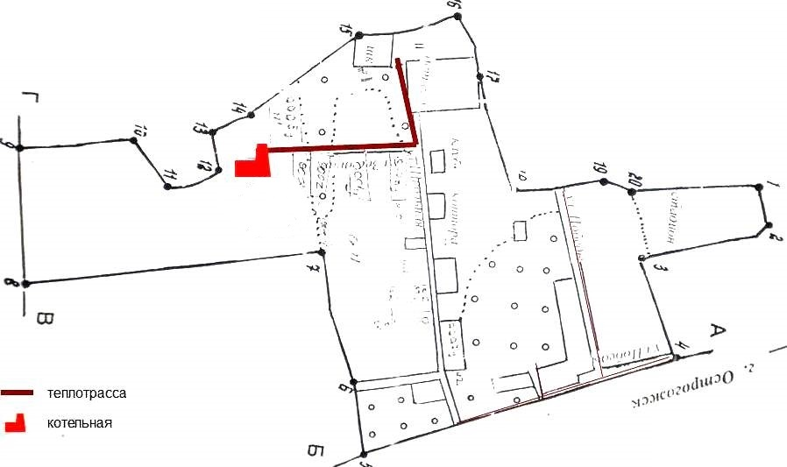
ПОЯСНИТЕЛЬНАЯ ЗАПИСКА
к схеме теплоснабжения на территории Гниловского сельского поселения
в п. 1-го отделения совхоза «Победа»

Котельная
Проектная мощность: 0,43 Гкал/час.
Подключенная мощность: 0,182 Гкал/час.
Год постройки -1976 г.
Оборудование котельной:
Котел RS-A200, 2015 г.в. – 1 шт. (мощность – 0,172 Гкал/час)
Котел RS-A300, 2021 г.в. – 1 шт. (мощность – 0,258 Гкал/час)
Насос сетевой КМ65-50-160АС – 1 шт.
Насос сетевой К20-30 – 1 шт.
Насос подпиточный ВКС2/26 – 2 шт.
Теплотрасса: диаметр труб - 108 мм, материал – полипропилен, протяженность - 1000 м.
Прокладка труб: подземная канальная, тупиковая.

Потребители:
МКОУ Побединская ООШ, МКДОУ детский сад «Солнышко»
Годовая потребность: 410,3 Гкал/час.

1. Мероприятия по нивелированию потенциальных угроз в системе теплоснабжения:

1.1. Проведение ежегодной диагностики тепловой сети для выявления участков, подлежащих ремонту или замене.
1.2. Проведение режимно-наладочных испытаний тепловой сети.
1.3. Создание резерва материальных ресурсов (труб, запчастей, резервного источника подпитки водоснабжения).
1.4. Охрана котельной (заключение договора на охрану котельной с вневедомственной охраной).

2. Мероприятия с моделированием гидравлических режимов системы теплоснабжения

2.1. Проведение гидравлических испытаний тепловой сети.

